МИНИСТЕРСТВО НАУКИ И ВЫСШЕГО ОБРАЗОВАНИЯ
РОССИЙСКОЙ ФЕДЕРАЦИИ
федеральное государственное бюджетное образовательное учреждение
высшего образования
«Российский государственный университет им. А.Н. Косыгина
(Технологии. Дизайн. Искусство)»

Кафедра автоматизированных систем обработки информации и управления

Отчет по лабораторной работе №1 (вариант №2)
по дисциплине «Базовые алгоритмы обработки информации».

Тема: «Изучение методов оценки алгоритмов»

Выполнил: Никульникова А.Д.,
группа МВА-122
Проверил: Беспалов М.Е.

Москва 2026

Лабораторная работа №1
Задание: составить программу, которая формирует одномерный массив из n случайных чисел. Получить из него два новых массива: один из четных чисел, а другой из нечетных.
Цель работы: изучение методов оценки алгоритмов и программ, а также определение временной и емкостной сложности алгоритма разделения массива.
Оценка сложности: временная сложность алгоритма равна O(n), так как каждый элемент исходного массива проверяется один раз. Емкостная сложность равна O(n), потому что дополнительно формируются два массива, суммарно содержащие n элементов.
Код программы:
import argparse
import random
import time

def generate_numbers(size: int, min_value: int, max_value: int, seed: int | None) -> list[int]:
rng = random.Random(seed)
return [rng.randint(min_value, max_value) for _ in range(size)]

def split_even_odd(numbers: list[int]) -> tuple[list[int], list[int]]:
even = []
odd = []
for number in numbers:
if number % 2 == 0:
even.append(number)
else:
odd.append(number)
return even, odd

def parse_args() -> argparse.Namespace:
parser = argparse.ArgumentParser(
description="Lab 01, variant 2: split random integers into even and odd arrays."
)
parser.add_argument("--size", type=int, default=100_000, help="Number of generated values.")
parser.add_argument("--min", type=int, default=-100, dest="min_value", help="Minimum value.")
parser.add_argument("--max", type=int, default=100, dest="max_value", help="Maximum value.")
parser.add_argument("--seed", type=int, default=None, help="Random seed for repeatable runs.")
return parser.parse_args()

def main() -> None:
args = parse_args()
if args.size < 0:
raise SystemExit("--size must be non-negative")
if args.min_value > args.max_value:
raise SystemExit("--min must be less than or equal to --max")

numbers = generate_numbers(args.size, args.min_value, args.max_value, args.seed)
start = time.perf_counter()
even, odd = split_even_odd(numbers)
elapsed = time.perf_counter() - start

print("Lab 01, variant 2")
print(f"Input size: {len(numbers)}")
print(f"Even count: {len(even)}")
print(f"Odd count: {len(odd)}")
print(f"Check count: {len(even) + len(odd)}")
print(f"Even sample: {even[:10]}")
print(f"Odd sample: {odd[:10]}")
print(f"Processing time: {elapsed:.6f} seconds")

if __name__ == "__main__":
main()
На рисунке 1 представлен пример вывода программы:
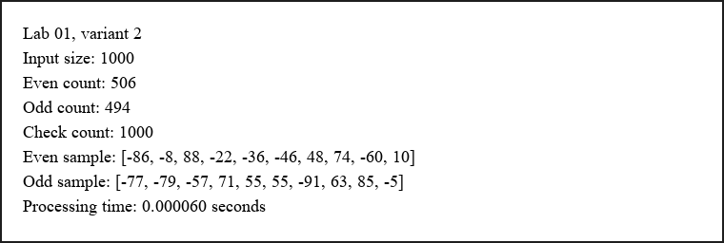
Рис. 1. Пример вывода программы
В таблице 1 представлены результаты экспериментальной оценки времени выполнения:
n | Четных | Нечетных | Время, сек.
10000 | 5007 | 4993 | 0.000559
50000 | 24956 | 25044 | 0.002514
100000 | 50010 | 49990 | 0.004923
200000 | 100294 | 99706 | 0.010084
500000 | 250927 | 249073 | 0.026508
График зависимости времени выполнения от размера входных данных представлен на рис. 2.
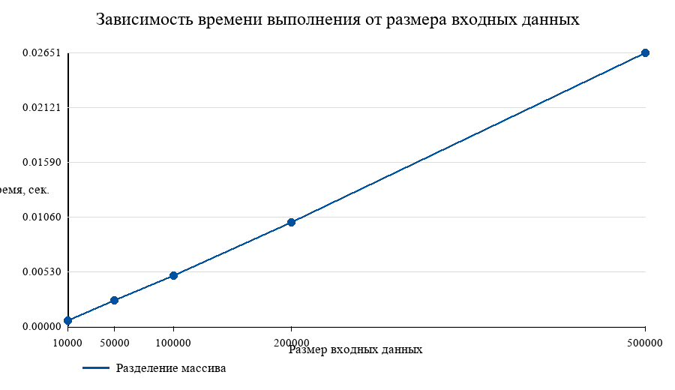
Рис. 2. График зависимости времени от размера входных данных
Вывод: в ходе лабораторной работы была разработана программа для формирования одномерного массива случайных чисел и разделения его на четные и нечетные элементы. Экспериментальные результаты показывают линейный рост времени при увеличении размера массива, что соответствует теоретической оценке O(n).

